RISC-V汇编程序编程练习
2021年3月

实验介绍
前面的实验介绍了RISC-V工具链、GDB调试器以及体系结构仿真器QEMU的用法。本次实验将进行RISC-V汇编语言的编程练习，并使用前面实验中介绍的工具来编译、调试和运行该RISC-V程序。

RISC-V汇编规范
在RISC-V Spec文档中有以下的表格（riscv-spec-20191213: Chapter 25）：
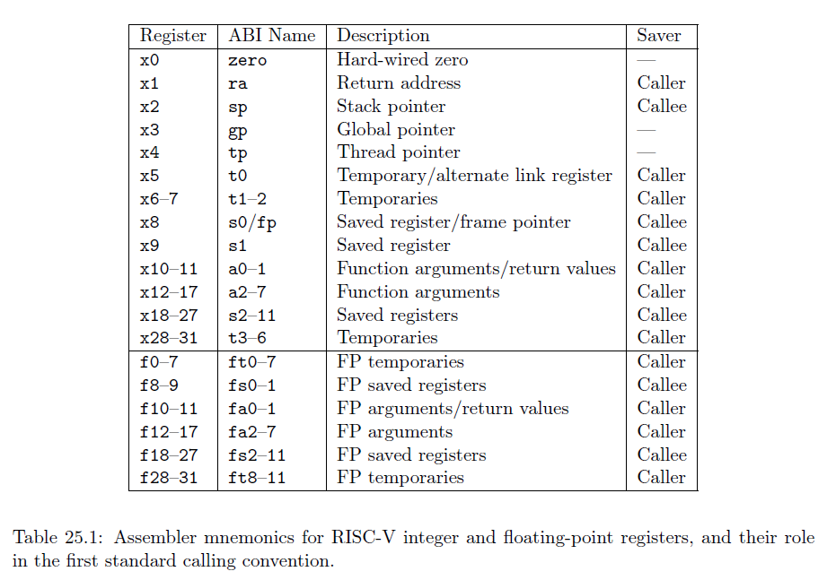

这张表格包含了RISC-V标准定义的寄存器（x0-x31、f0-f31）在汇编语言中的别名、约定用途、函数调用时的保存方式。该表是编写RISC-V汇编程序时最重要的规范之一，几乎所有的通用编译器都遵照该规范来生成可执行文件。

2.1 寄存器别名和约定用途
在汇编中，每一个RISC-V寄存器（x0-x31、f0-f31）都拥有一个别名（ABI Name），它们在使用时是等价的。但是由于别名通常暗示了这个寄存器的用途，使用别名的汇编代码可读性更佳，因此更加推荐使用。例如，以下的两条汇编指令是等价的：
add x10,x10,x0
add a0,a0,zero

每个寄存器均有其约定用途，为了保持编译器的兼容性，编程时总是应当遵循这个约定用途。对于本课程而言，比较重要的寄存器如下（这里仅列出其别名）：
- zero：该寄存器在硬件设计时应当被硬接线到0，任何读取该寄存器的操作均得到结果0，而任何写入该寄存器的操作都是无效的。
- ra：返回地址。当过程调用发生时（例如发生子函数的调用），应当先向ra寄存器写入程序的返回地址，然后才能转移到调用入口。当过程调用通过ret一类的指令返回时，也要通过读取ra寄存器的内容并赋值给pc寄存器，硬件才能知道程序应当返回到何处。
子程序的返回指令ret实际上是一条伪指令，它等价的基础指令为：
jalr x0,x1,0
jalr指令定义的操作如下：
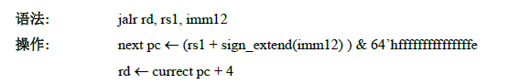
对应起来看，jalr x0,x1,0的rd=x0,rs1=x1,imm12=0。由此可以看到，ret指令正是把x1寄存器（即ra）的值赋给了pc寄存器，从而函数可以正确返回其调用者的位置。此外，对x0的赋值永远是无效的，也就相当于不执行rd←current pc + 4这一步。
- sp：堆栈指针。维护运行时栈的栈顶位置。在我们所使用的硬件中，堆栈在过程调用中向低地址生长，因此sp指向当前堆栈的最小地址。
- s0/fp：栈帧指针。fp与sp的具体区别和用途超出了本讲义的范畴，可以参考2.3.1节简要地理解它的用法。
- a0-a7:函数参数。当父函数调用子函数func(arg1,arg2,arg3…)时，父函数应当将传递的参数arg1、arg2、arg3…顺次存放在寄存器a0、a1、a2…中，如果函数的参数超过了8个，则剩下的参数应当存放在栈中。当子函数func执行时，它将默认从a0开始的寄存器取出相应的参数。
- a0：函数返回值。过程调用返回时，约定把返回值存放在a0中。

2.2 过程调用的寄存器保存规则
当过程调用发生时，父函数P可能希望子函数Q除了返回值以外，不要修改任何其他寄存器里面的值，这样父函数P就可以在Q返回后轻松地继续执行后续计算。但这是不现实的，因为通用寄存器只有32个，所有的过程调用都只能共享这些通用寄存器来执行计算，因此，子函数Q总是有可能会覆盖父函数P使用的寄存器。
为了保持程序具有正确的功能，汇编程序编程规范的最后一列”Saver”规定了寄存器的保存规则。其中：
- Caller代表调用者保存寄存器，父函数P如果把临时数据存放在了Caller类型的寄存器中，则在调用子函数Q之前，P有义务把自己的临时数据存放到栈中，Q在执行过程中可以随意地修改这些寄存器中的值。在Q 返回后，P应当自行从栈中恢复那些数据。
- Callee代表被调用者保存寄存器，父函数P可以期望所有Callee类型的寄存器值在调用Q之前和调用Q之后是保持不变的。如果Q想要使用这些寄存器，则它必须首先把寄存器中的原始值保存到栈中，并在Q返回之前把栈中的值恢复到寄存器中。从P的视角来看，结果就好像是Q从未使用过这些寄存器一样。

汇编编程时，遵循寄存器保存规则至关重要，它是程序正确性的重要保障。

2.3 实例介绍
在《GDB补充介绍》实验中，使用了一个示例程序源码example.c，其中包含两个求最大公约数的C函数gcd_1和gcd_2，该示例程序在GDB调试实验中通过RISC-V GCC工具链编译成了二进制文件example。本文使用RISC-V工具链生成了gcd_1的汇编代码，将其整理和修改成为了本次实验的示例文件gcd_1.s，该文件位于文件夹lab4_assembler/sample下。本节接下来的内容将会以递归函数gcd_1的汇编代码为示例，介绍RISC-V汇编规范的具体使用方法。

gcd_1的C源码为：
int gcd_1(int a, int b) //辗转相除法
{
if(a==0) return b;
else if(b==0) return a;
else if(a>b) return gcd_1(a%b,b);
else return gcd_1(b%a,a);
}

gcd_1.s通过6个标号（start、part1、part2、part3、part4、end）将汇编程序分成了六个部分，这六个部分各自的功能如下：
- start：函数起点，其后的几行代码执行了运行时栈的初始化工作
- part1：对应C代码 if(a==0) return b;
- part2：对应C代码 else if(b==0) return a;
- part3：对应C代码 else if(a>b) return gcd_1(a%b,b);
- part4：对应C代码 else return gcd_1(b%a,a);
- end：设置返回值，恢复寄存器现场，函数返回

接下来对其每一个部分的汇编代码作介绍。

2.3.1 start
该标号直到part_1为止的代码为：
start: addi sp,sp,-32
sd ra,24(sp)
sd s0,16(sp)
addi s0,sp,32
mv a5,a0
mv a4,a1
sw a5,-20(s0)
mv a5,a4
sw a5,-24(s0)
这段代码执行了运行时栈的初始化工作。gcd_1()接受两个整型参数，按照汇编规范的约定这两个参数可以从a0,a1两个寄存器中读到。
代码首先将栈顶向低地址移动32个字节，将ra、s0寄存器的原始值存进栈中，然后把输入参数a0和a1的值也存入栈中。初始化完成后，这个栈的内容如下图所示：
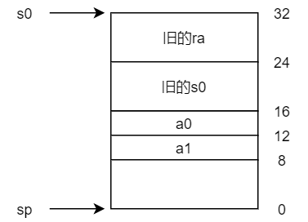
注：图中的地址为10进制，它只是为了表示方便而标注的相对栈顶sp而言的相对地址，不是绝对地址。
注意到在实验所用的机器上，运行时栈的栈顶是向地址减小的方向生长的，因此代码中初始化时对sp做的是减法，即sp总是位于当前栈的最小地址。详细地说明为什么需要引入s0这个额外的指针超出了本文的范畴，这里可以并不严谨地简单理解为：s0就是sp一开始的值，它指向了当前栈帧的最大地址，sp和s0共同构成了一个运行时栈的首尾。

Question：为什么程序要在栈中保存图示的4个值？
A：
- 对于ra，如2.1-2.2节所叙，ra存储了函数的返回地址。当函数P调用子函数Q时，P先把Q的返回地址写进ra，记为ra(P)，然后调用Q。Q执行完成后，正是通过ra(P)的值来决定应该返回到什么地址的。但是，函数Q自己也可能存在子函数调用，假设Q调用R，则Q也应该先把R的返回地址写进ra，记为ra(Q)，这样R执行完成后才能知道该返回到何处。但显然，ra(Q)的写入操作会覆盖ra(P)的值，因此Q不得不在一开始就先把ra(P)的储存到栈里。
- 对于s0，这是一个被调用者保存寄存器，而程序后续即改变了s0的值，所以将其旧值保存起来。
- 对于a0和a1，它们存放的是本次gcd_1的两个输入参数，且在计算过程中这两个参数会被反复使用。由于gcd_1存在子函数调用，a0和a1作为调用者保存寄存器，不能够期待在子函数调用前后a0和a1依然维持原值，因此只能把它们存放在栈中，并在每次使用时从栈中读取。

2.3.2 part1
该标号直到part_2为止的代码为：
part1: lw a5,-20(s0)
sext.w a5,a5
bnez a5,part2
lw a5,-24(s0)
j end
这段对应C代码 if(a==0) return b;
它从栈中取出a的值，并通过bnez指令进行条件跳转，如果a==0，则将b的值赋给a5寄存器的值（为什么是a5见2.3.6），并跳转到end标号，否则跳转到part2标号（即下一条else if语句）。

2.3.3 part2
该标号直到part_3为止的代码为：
part2: lw a5,-24(s0)
sext.w a5,a5
bnez a5,part3
lw a5,-20(s0)
j end
这段对应C代码 else if(b==0) return a;
其结构和part2基本完全一样，见2.3.2节，不再赘述。

2.3.4 part3
该标号直到part_4为止的代码为：
part3: lw a4,-20(s0)
lw a5,-24(s0)
sext.w a4,a4
sext.w a5,a5
bge a5,a4,part4
lw a4,-20(s0)
lw a5,-24(s0)
remw a5,a4,a5
sext.w a5,a5
lw a4,-24(s0)
mv a1,a4
mv a0,a5
jal ra,gcd_1
mv a5,a0
j end

这段对应C代码else if(a>b) return gcd_1(a%b,b);
它取出栈中的两个参数a和b的值，放进寄存器a4和a5，通过bge指令比较它们的大小并执行条件跳转，当a5≥a4（即b≥a）时，跳转到part4标号。否则（即a>b），通过remw指令计算出a%b的值，再将a%b和b的值分别存放在a0和a1寄存器中（这正是遵循RISC-V汇编编程规范的参数传递寄存器），用jal指令发生递归调用。
jal指令定义的操作为：
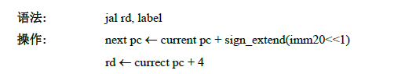
jal的递归调用结束后，子程序的返回值按照规范存放在a0中，同时控制将会返回到jal的下一行指令，即mv a5,a0。这表明程序把递归调用的返回值复制到了a5寄存器（为什么是a5见2.3.6），然后跳转到end标号。

2.3.5 part4
该标号直到part_5为止的代码为：
part4: lw a4,-24(s0)
lw a5,-20(s0)
remw a5,a4,a5
sext.w a5,a5
lw a4,-20(s0)
mv a1,a4
mv a0,a5
jal ra,gcd_1
mv a5,a0
这段对应C代码else return gcd_1(b%a,a);
它和part3比较像，取出栈中的两个参数a和b的值，放进寄存器a4和a5，用remw指令计算出b%a的值，再将b%a和a的值分别放在a0和a1寄存器中，用jal指令发生递归调用。
代码后面的步骤和part3相同。

2.3.6 end
该标号直到程序结束的代码为：
end: mv a0,a5
ld ra,24(sp)
ld s0,16(sp)
addi sp,sp,32
ret
这是程序即将返回前做的准备工作。首先，前面part1-part4的每个部分都把最终的计算结果暂存在了a5寄存器当中，但是按照RISC-V汇编编程规范最终的返回值要放在a0当中，因此mv a0,a5指令把结果转移进a0，接下来从栈中恢复ra和s0的值，并把栈顶sp恢复到最开始的值。此后执行ret指令（此时ra已经从栈中恢复了，因此可以正确返回到它的父函数中）返回。
至此，gcd_1函数的一次调用结束。

编程练习
编程练习位于文件夹lab4_assembler/exercise下，该路径包含以下文件:
-lab4_assembler
-exercise
-mul.s # 待用户补全的文件
-fac.s # 待用户补全的文件
-main.c # 测试用主函数
-Makefile # 编译脚本

其中mul.s和fac.s是本次练习需要完成的两个文件，其中必要的首尾指令已经写好。

3.1 编程要求

3.1.1 练习1：mul.s
要求：仅使用RV64I整型指令集，实现两个32位有符号int型变量的乘法（不可以使用RV64M中的乘除法指令）。函数已在mul.s中被命名为mymul。
函数原型：int mymul(int,int); 即接收两个32位有符号int作为输入，输出它们的乘积，仍以int表示。

3.1.2 练习2：fac.s
要求：仅使用RV64I整型指令集，以递归函数的形式实现自然数的阶乘函数。其中，乘法操作应当调用练习1当中的mymul函数（直接把mymul视为一个标号即可）。函数已经在fac.s中被命名为myfac。
函数原型：int myfac(int); 即接受一个非负的int型参数作为输入，输出它的阶乘，仍以int表示。（不需要考虑输入为负数的情况）

注：定义0的阶乘为1

3.2 测试说明
lab4_assembler/exercise文件夹下已经写好了测试程序main.c以及编译脚本Makefile，直接在该目录下执行以下命令:
$ make
即可完成编译。如果要清除之前的编译结果，可以执行命令make clean。如果编译成功，则该目录下会生成一个二进制文件test。
此后，可以使用qemu运行二进制文件test并验证结果：
$ qemu-riscv64 test
如果程序编写正确，打印出的结果应当如下图所示：
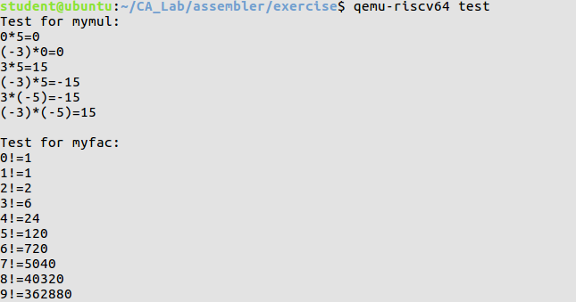
结果与上图吻合即表明测试通过。

提示：善用调试
提供的Makefile默认情况下已经为二进制程序test引入了gdb调试支持。编程中难免出现初次编写的程序结果有误的情况，此时使用实验2中介绍的gdb调试工具对test程序进行调试是一个很好的查错方法。
gdb工具支持汇编代码层面的单步调试， next和step（缩写为n和s）是C语言级的单步调式命令，ni和si则是相应的汇编语言级的单步调式命令。
此外，gdb调试中可以使用print/display命令来打印寄存器的值，例如：p $a1可以打印寄存器a1的值。info registers则可以打印出所有寄存器的当前值。如下图所示：
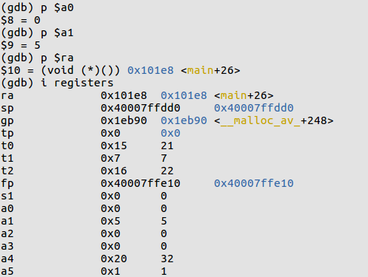
在汇编程序的调试中，追踪寄存器的值是很实用的。

3.3 提交要求
请将实验报告命名为：学号_姓名_实验4.docx（或者pdf），然后和通过了测试的源码文件mul.s、fac.s一起打包，压缩包的名字为：学号_姓名_实验4.zip
然后将压缩包通过邮件提交。

附录：实验报告模板
RISC-V 汇编程序编程练习
1、实验目的
通过编写和运行RISC-V汇编程序，熟悉RISC-V基本指令集中的指令、RISC-V汇编的编程规范，了解递归函数的调用过程。
2、实验步骤（包括实验结果，数据记录、截图等）
（1）使用RV64I指令集编写32位整数乘法函数mymul
（2）使用RV64I指令集和mymul函数实现自然数阶乘函数myfac
（3）编译和测试结果
3、实验分析和总结
4、实验收获、存在问题、改进措施或建议等

